Hướng dẫn chạy project
Tạo file merged.properties cùng cấp với pom.xml
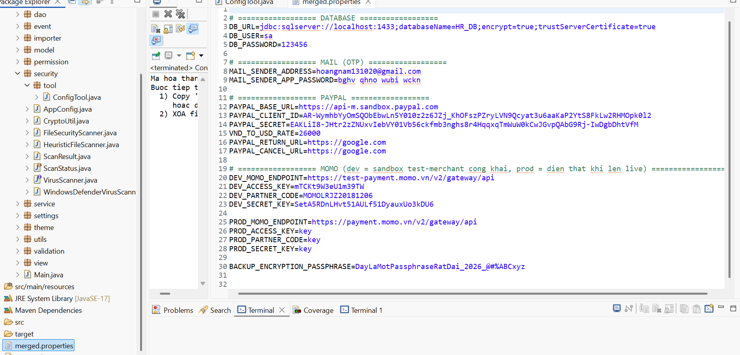
Vào com/security/tool/Configtool.java
chọn Run as -> Java Application (có thể sẽ lỗi)
Tiếp tục com/security/tool/Configtool.java
chọn Run as -> Run Configurations
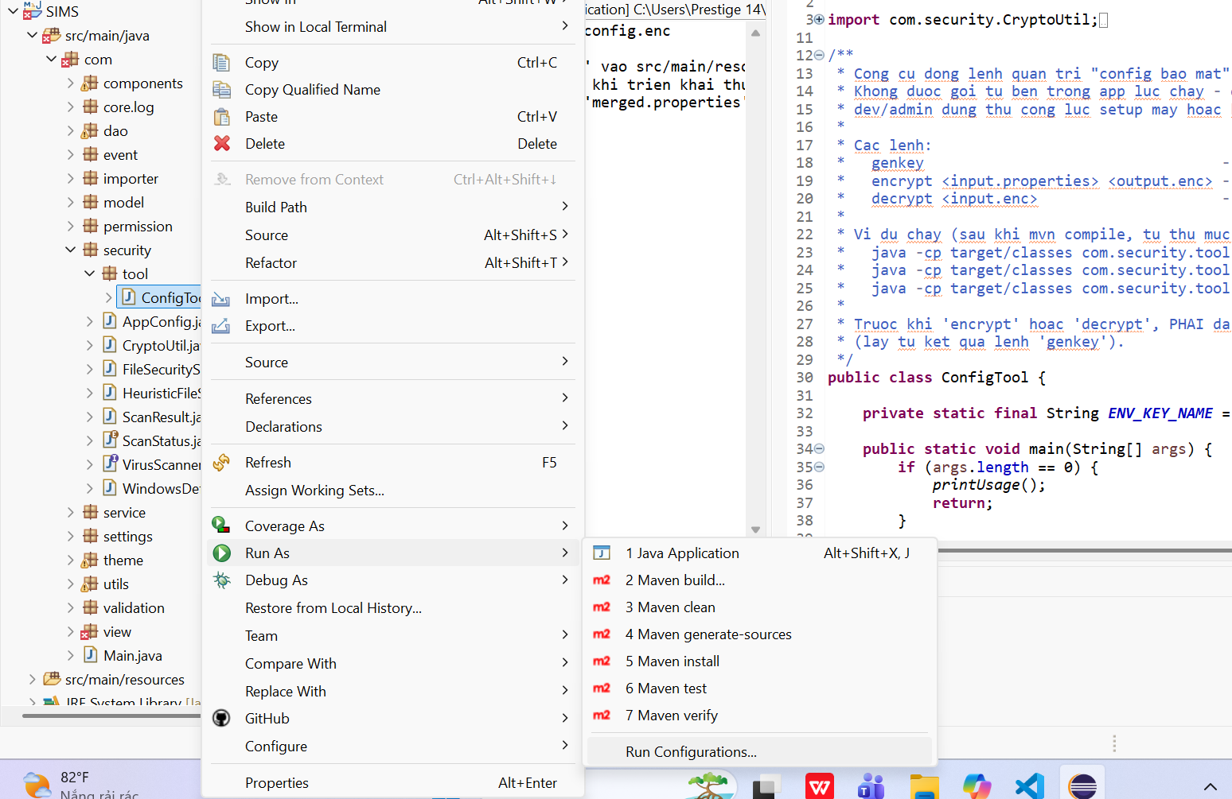
Sau đó chọn Agument và điền genkey-> Apply -> run
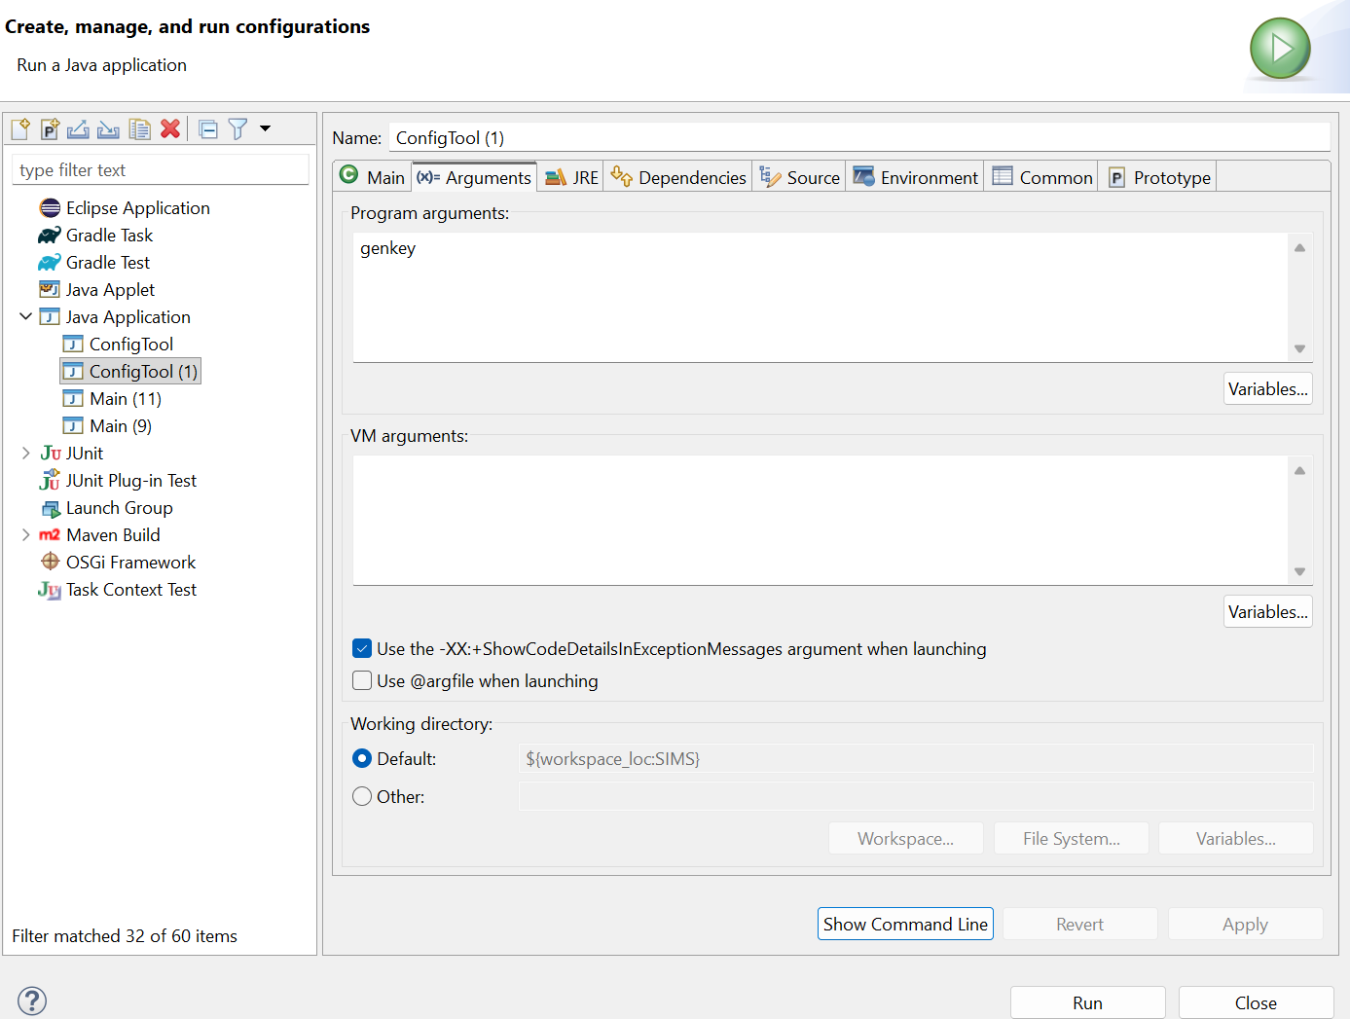
console sẽ hiện
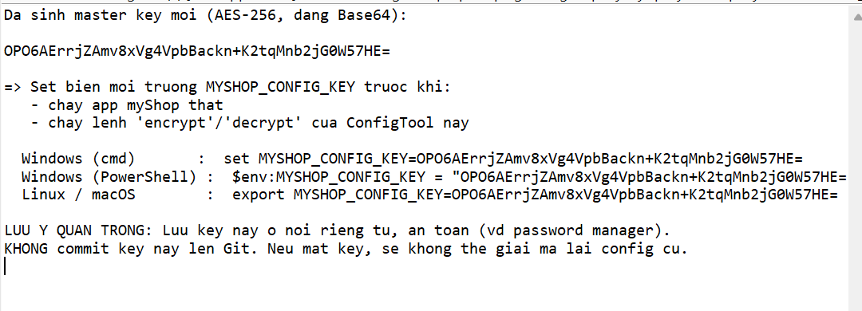
Copy MYSHOP_CONFIG_KEY=OPO6AErrjZAmv8xVg4VpbBackn+K2tqMnb2jG0W57HE=
Name là MYSHOP_CONFIG_KEY
Value là (OPO6AErrjZAmv8xVg4VpbBackn+K2tqMnb2jG0W57HE=
)
Tiếp theo chọn com/security/tool/Configtool.java
chọn Run as -> Run Configurations
Sau đó chọn Eviroment
Chọn Add và Điền Name và Value vào -> ok
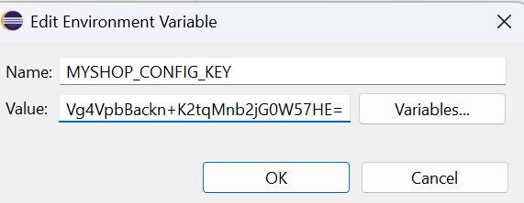
Sau đó chọn Apply
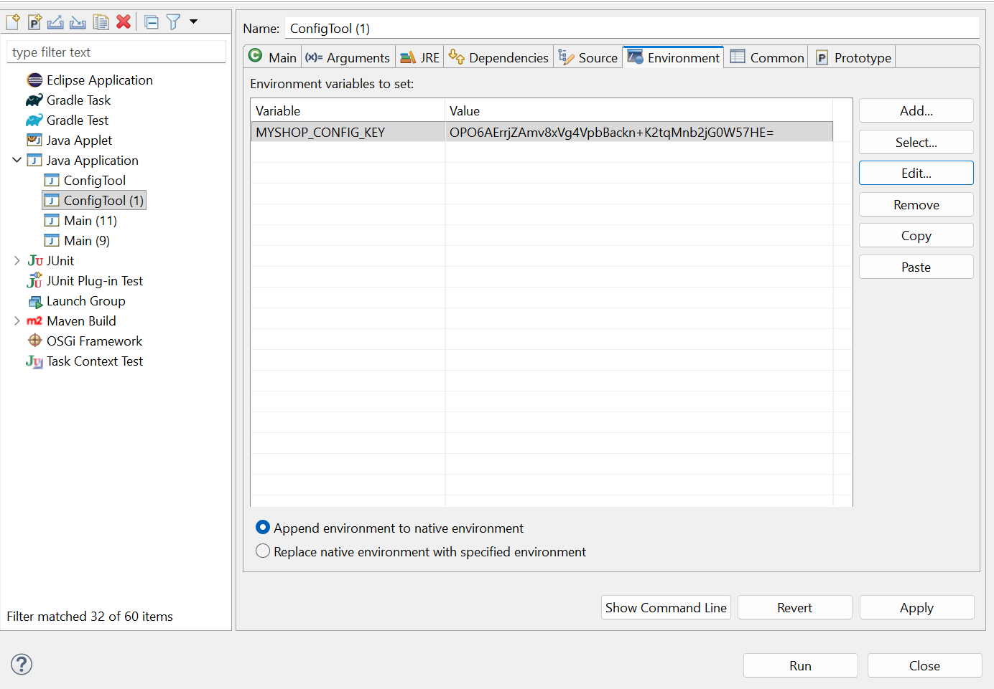
Tiếp tục vào lại com/security/tool/Configtool.java
chọn Run as -> Run Configurations
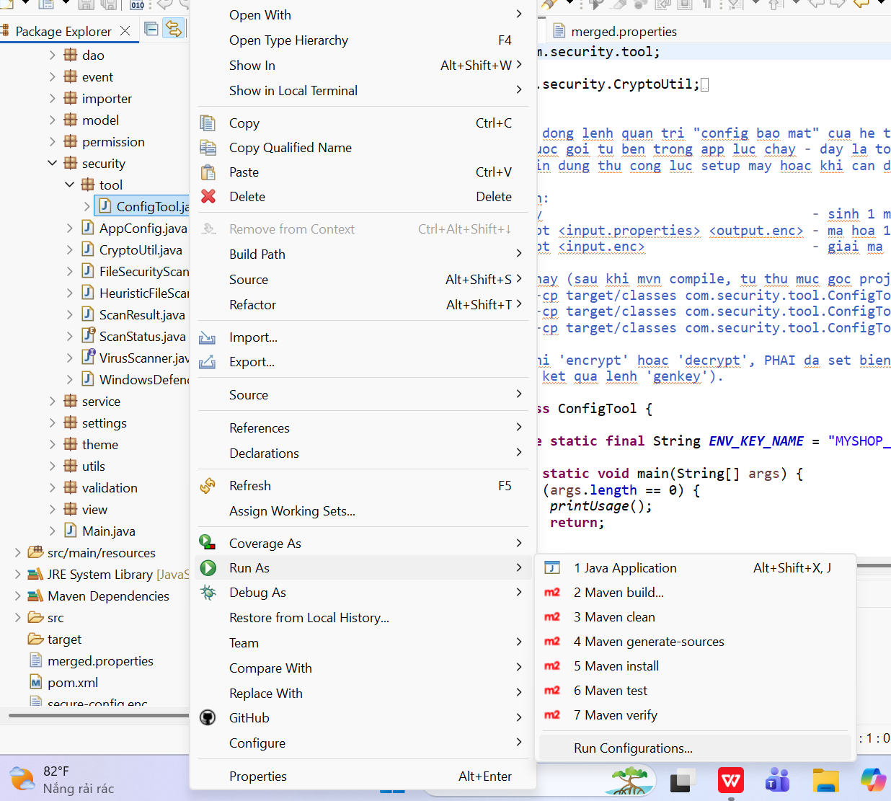
Sau đó chọn Agument và điền ‘encrypt merged.properties secure-config.enc’ -> Apply -> run
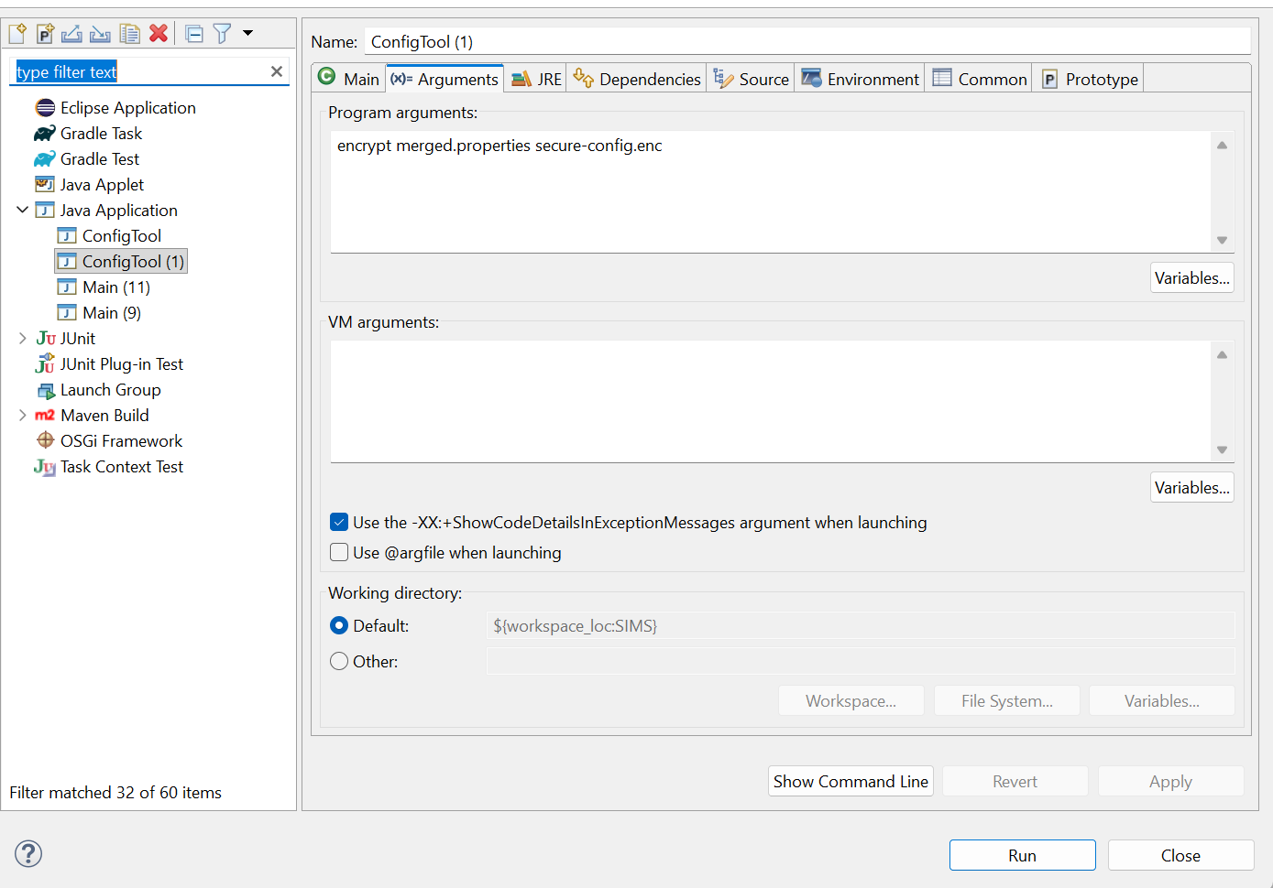
Sau đó ta sẽ thấy console.log báo mã hóa thành công.
Chọn project SIMS, chuột phải -> Maven -> Update Project
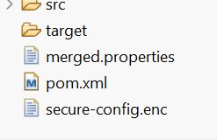
file secure-config.enc sẽ hiện sau đó copy bỏ vào src/main/resources

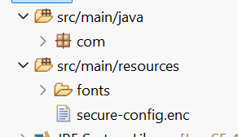
Xóa 2 file secure-config.enc và merged.properties ở pom.xml
Tiếp theo chọn

Vào com/Main.java
chọn Run as -> Java Application (Có thể bị lỗi) sau đó chọn lại

com/Main.java
chọn Run as -> Run Configurations
Sau đó chọn Eviroment
Chọn Add và Điền Name và Value vào -> ok

Sau đó Apply ->run

